
Dreaming in silver and gold
Type dans : Four Wall Line Dance
Niveau : Intermediate
Tellen : 32
BPM : 72 bpm
Muziek : “Like I’m gonna lose you” by Meghan Trainor and John Legend
Intro : geen intro, start direct

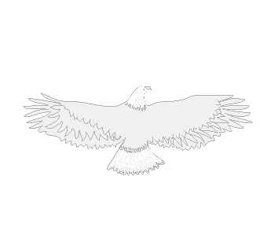
Cross Rock recover, Side, Cross Unwind Full Turn, Side, Together, Side Rock Recover,Together, Side Rock Recover, Together
1 LV rock gekruist over
2 RV gewicht terug
& LV stap opzij
3 RV kruis over met hele draai linksom
op bal voet, L knie omhoog
4 LV stap opzij
& RV sluit
5 LV rock opzij
6 RV gewicht terug
& LV stap naast
7 RV rock opzij
8 LV gewicht terug
& RV stap naast

Fwd, Step Pivot ½ Turn L, Cross FWD x2,Syncopated Rocking Chair, Side, Behind, Side
1 LV stap voor
2 RV stap voor
& R+L ½ draai linksom
3 RV kruis voor
4 LV kruis voor
5 RV rock voor
& LV gewicht terug
6 RV rock achter
& LV gewicht terug
7 RV grote stap opzij
8 LV kruis achter
& RV stap opzij

Cross Unwind ½ Turn R, Back Rock Recover, Side, Back Rock Recover, Skate x2, Back x2, Together
1 LV kruis over en draai ½ rechtsom op bal voet en sweep RV achter
2 RV rock achter
& LV gewicht terug
3 RV stap opzij
4 LV rock achter
& RV gewicht terug
5 LV schaats voor
6 RV schaats voor
7 LV stap achter
8 RV stap achter
& LV stap naast

Full Spiral TurnL Fwd,Shuffle Fwd, Rock Fwd Recover, ¾ Turn R Step Ball Steps
1 RV stap voor met hele draai linksom op bal voet
2 LV stap voor
& RV sluit aan
3 LV stap voor
4 RV rock voor
& LV gewicht terug
5 RV ¼ rechtsom, stap voor
& LV sluit aan
6 RV ¼ rechtsom, stap voor
& LV sluit aan
7 RV ¼ rechtsom, stap voor
& LV sluit aan
8 RV stap voor (9)

Begin opnieuw

